ДОКЛАД

По: Алгоритми и структури от данни

Тема: Триъгълник на Паскал

Изготвил: Валентин Кьосев 12 ,,а‘‘ клас

Съдържание

1. Триъгълник на Паскал

2. Връзка с тетраедралните числа

3. Определение

4. Алгоритми за изчисляване стойност на елемент от триъгълника на Паскал

1. Триъгълник на Паскал

* Триъгълникът на Паскал е аритметичен триъгълник, съдържащ биномните коефициенти.



Тъждеството позволява да се разположат биномните коефициенти за неотрицателни n, k във вид на триъгълника Паскал, в който всяко число е равно на сумата от двете числа над него:

�=0:1�=1:11�=2:121�=3:1331�=4:14641⋮⋮⋮⋮⋮

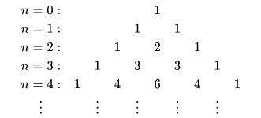

* Триъгълната таблица е предложена от [Блез Паскал](https://bg.wikipedia.org/wiki/%D0%91%D0%BB%D0%B5%D0%B7_%D0%9F%D0%B0%D1%81%D0%BA%D0%B0%D0%BB) в „Трактат за аритметичния триъгълник“ през [1654](https://bg.wikipedia.org/wiki/1654) г.
* Всяко число от вътрешността на триъгълника е сума от двете числа, непосредствено разположени над него. Математически това свойство се записва по следния начин



и се нарича правило на Паскал. ( Тази формула лесно се обобщава за пирамида в тримерното пространство, както и за други *n*-мерни обобщения на триъгълника. )

1. Връзка с тетраедралните числа

* [Тетраедралните числа](https://bg.wikipedia.org/wiki/%D0%A2%D0%B5%D1%82%D1%80%D0%B0%D0%B5%D0%B4%D1%80%D0%B0%D0%BB%D0%BD%D0%BE_%D1%87%D0%B8%D1%81%D0%BB%D0%BE) присъстват в триъгълника на Паскал на 4-то място (от ляво надясно или обратно) на всеки ред след 3-тия.

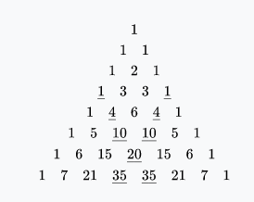

* Триъгълник на Паскал с подчертани тетраедралните числа

1. Определение

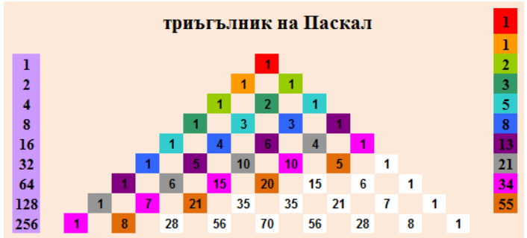

* Триъгълникът на Паскал е симетричен числов триъгълник
* Всяко число от даден ред на триъгълника (с изключение на първото-лявото и последното-дясното) е сума от двете числа, разположени на предходния ред на текущата и предходната позиция. Това правило на Паскал лесно се обобщава за пирамида в тримерното пространство и за други n-мерни обобщения на триъгълника.
* Намира приложение за лесно изчисляване брой комбинации без повторения, за изчисляване на биномни коефициенти (Нютоновия бином).

1. Алгоритми за изчисляване стойност на елемент от триъгълника на Паскал

* Изчисляването на всеки отделен елемент се извършва по формулата за изчисляване на брой комбинации без повторение от определен клас: C = n!/(k! * (n-k)!) = (n-k+1)!/k!.

Недостатъци: множеството стойности на факториел вече са били изчислявани; тежка изчислителна задача, в която крайната стойност е много по-малка от стойността на отделните елементи на дробта.

* Следващите алгоритми използват рекурентната формула: P(n,k) = P(n-1,k-1) + P(n-1,k).

Използване на двумерен масив, в който се съхраняват стойностите на вече изчислените елементи**.** Недостатъци: разхитително използване на памет.

**Използване на триъгълен масив** - идеята, че че началните редове имат по-малък брой елементи от крайните редове в триъгълника. Необходимият обем памет се редуцира двукратно.

**Използване на двумерен масив** - само с два реда. Използваният обем памет силно намалява за сметка нарастване на изчислителната сложност - на всеки ход на алгоритъма преди започване на изчисляването на ред от триъгълника на Паскал елементите от първия ред от масива приемат стойности на съответните елементи от втория ред, а елементите на втория ред приемат стойност 0.

**Чрез мемоизация** (memoization-англ. запомняне) съхраняване в паметта резултата от изпълнение на функция с цел предотвратяване повторното й изчисляване. При всяко извикване функцията проверява дали вече не е била стартирана. Ако не е била извиквана функцията се извиква и резултатът й се съхранява; ако се извиква се ползва съхранения резултат.

**Мемоизацията** е един от начините за увеличаване скоростта на използваните програма и намира приложение в синтактическия анали, кеширането, буферирането на страници в паметта. Основното предимство на този алгоритъм е това, че се пише по-лесно - чрез рекурсия.

**При изчисляване елемент от триъгълника на Паскал рекурентната формула**: P(n,k) = P(n-1,k-1) + P(n-1,k) може интуитивно да се свърже с формулата за изчисляване елемент от редица на Фибоначи F(n) = F(n-1) + F(n-2). Използваните алгоритми са близки.

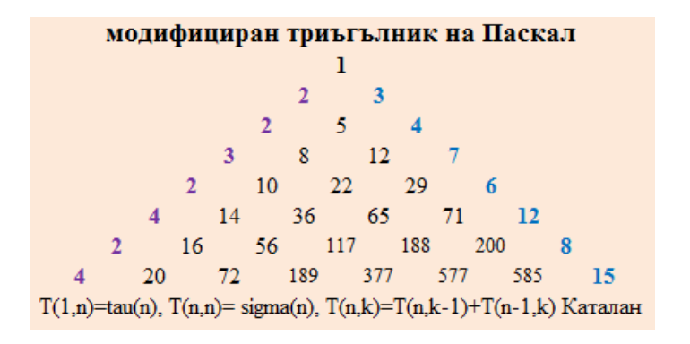

Източници:

<https://sites.google.com/site/recursioniteration/%D1%84%D0%B8%D0%B3%D1%83%D1%80%D0%B8-%D1%81-%D1%87%D0%B8%D1%81%D0%BB%D0%B0/%D1%82%D1%80%D0%B8%D1%8A%D0%B3%D1%8A%D0%BB%D0%BD%D0%B8%D0%BA-%D0%BD%D0%B0-%D0%BF%D0%B0%D1%81%D0%BA%D0%B0%D0%BB>

<https://bg.wikipedia.org/wiki/%D0%A2%D1%80%D0%B8%D1%8A%D0%B3%D1%8A%D0%BB%D0%BD%D0%B8%D0%BA_%D0%BD%D0%B0_%D0%9F%D0%B0%D1%81%D0%BA%D0%B0%D0%BB>